PEMOGRAMAN BERBASIS FRAMEWORK  
MODERN JAVASCRIPT



# Oleh:

**Aulia Rahman Nur M   
1941720209  
TI – 3F**

PROGRAM STUDI D4 TEKNIK INFORMATIKA  
 JURUSAN TEKNOLOGI INFORMASI   
POLITEKNIK NEGERI MALANG   
2020

1. Membuat variable menggunakan const
   1. const.html  
      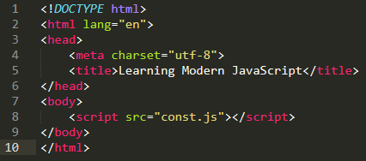const.js  
      
   2. Hasil  
      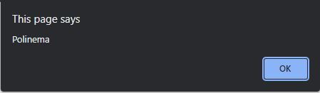
2. Membuat variabel menggunakan let
   1. let.html  
      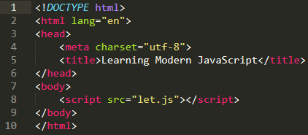  
      let.js  
      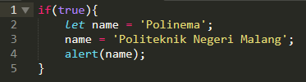
   2. Hasil  
      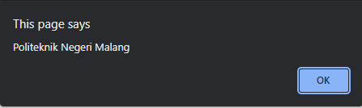
3. Membuat Template Strings
   1. template.html  
      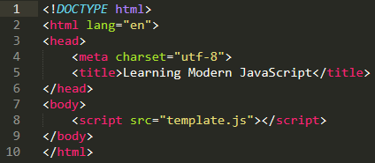  
      template.js  
      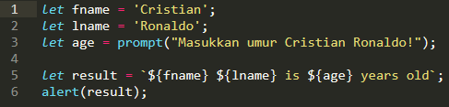
   2. Hasil  
      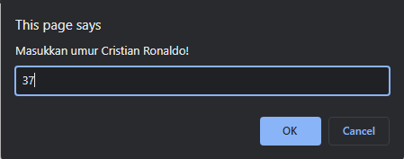  
      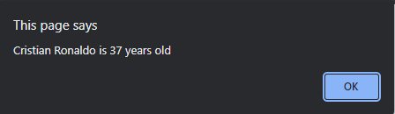
4. Membuat default parameters
   1. defaultParameters.html  
      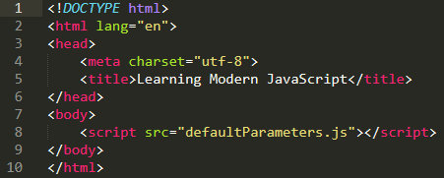  
        
        
        
      defaultParameter.js  
      
   2. Hasil  
      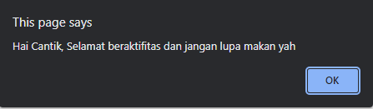
5. Membuat Arrow Function 1
   1. arrow.html  
      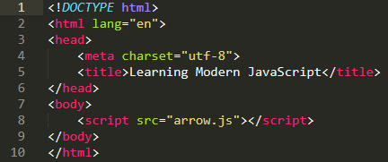  
      arrow.js  
      
   2. Hasil  
      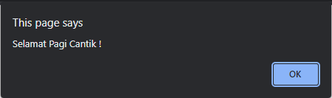
6. Membuat Arrow Function 2
   1. arrowf.html  
      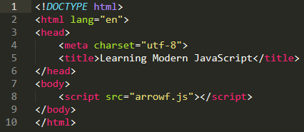  
        
        
      arrowf.js  
      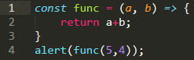
   2. Hasil  
      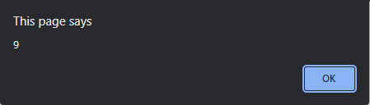
7. Membuat Destructuring Object
   1. destructuring.html  
      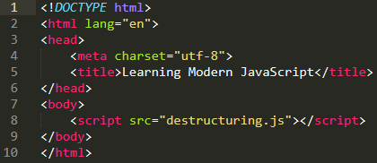  
      destructuring.js  
      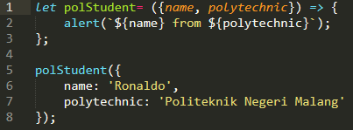
   2. Hasil  
      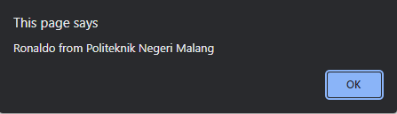
8. Membuat Destructuring an Array
   1. array.html  
      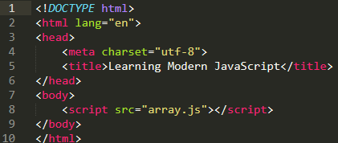  
      array.js  
      
   2. Hasil  
      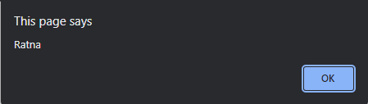
   3. 
   4. 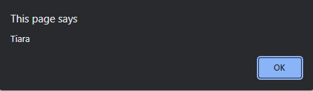
9. Membuat Restructuring
   1. restructuring.html  
      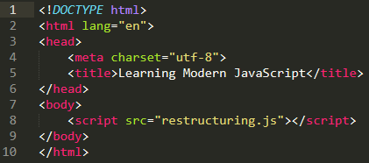  
        
        
        
        
      restructuring.js  
      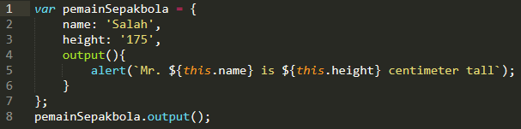
   2. Hasil  
      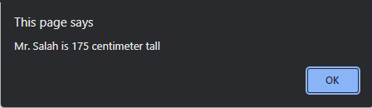
10. Membuat Spread and Rest operator
    1. spread.html  
       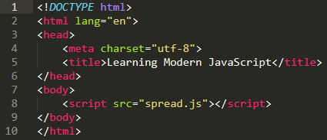  
       spread.js  
       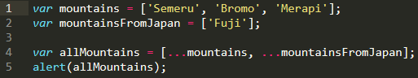
    2. Hasil  
       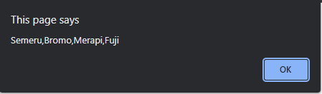
    3. restO.html  
       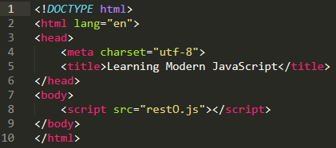  
       restO.js  
       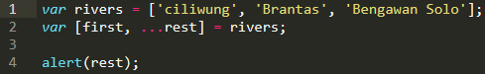
    4. Hasil  
       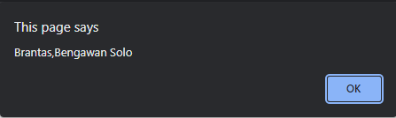
11. Membuat Classes Constructor and Super
    1. class.html  
       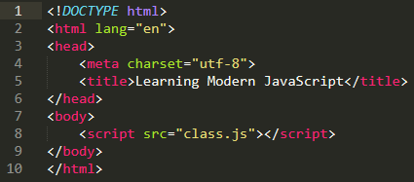  
       class.js  
       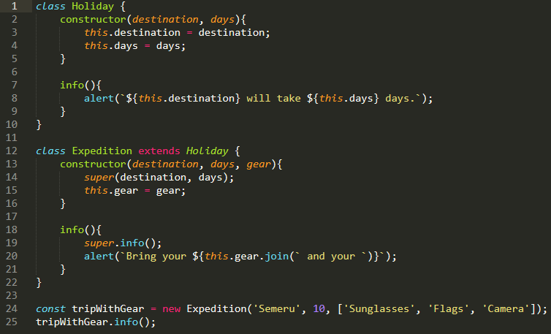
    2. Hasil  
       